 ETHORITY  AI BUSINESS OPERATING SYSTEM | Das Good AI PRISMA  by STEN & ETHORITY

Call-for-Papers-Paket · Sten Franke
Founder, Principal Architect & Lead Creator
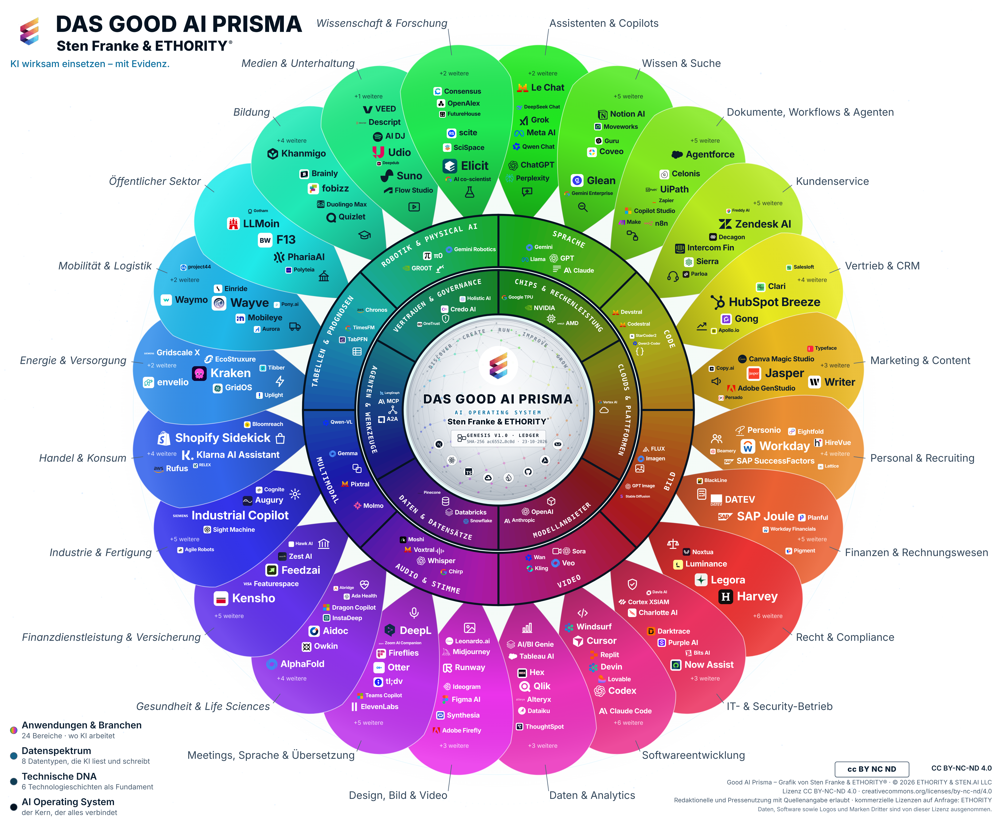
Das Good AI Prisma ist ETHORITYs visueller Einstieg in das KI-Ökosystem – es verbindet Marktintelligenz mit Auswahl, Umsetzung und der Entwicklung seines Marketplace.
Prisma-Artwork v3.11 · Auswahlstand 17. Oktober 2026; Forschungsstand 20. Oktober 2026.

Titel
- KI wirksam einsetzen: die Entscheidungen, die 2027 prägen
- Von KI-Nutzung zu KI-Ergebnissen: was die Evidenz zeigt
- Welche KI, wie sicher – und rechnet sie sich?
- Das Good AI Prisma: der KI-Markt für Entscheider

Kurz-Abstract (≈80 Wörter)
Die KI-Nutzung schreitet ungleich voran; nur wenige Organisationen können zeigen, was sie bringt. Auf Basis der Marktstudie zum Good AI Prisma 2026/27 – mit Evidenz aus mehr als 30 Volkswirtschaften und einer belegten Landkarte von 961 KI-Angeboten – zeigt Sten Franke, wo die Nutzung wirklich steht, warum Know-how, Regeln und Dokumentation sie bremsen und wie Führungskräfte mit Evidenz entscheiden: gemessene Ausgangsbasis, begleiteter Pilot und zwei klare Schwellen auf dem Weg zur Skalierung.

Lang-Abstract (≈200 Wörter)
Die KI-Nutzung schreitet ungleich voran, und nur wenige Organisationen können zeigen, was sie bringt. In einer globalen Umfrage berichten rund neun von zehn befragten Organisationen von regelmäßiger KI-Nutzung, und 37 % schreiben ihr überhaupt eine EBIT-Wirkung zu; die amtliche Statistik zählt in der EU jedes fünfte Unternehmen mit zehn oder mehr Beschäftigten als KI-Nutzer. Auf Basis der Marktstudie zum Good AI Prisma 2026/27, die öffentliche Markt- und Käuferforschung aus mehr als 30 Volkswirtschaften mit einer belegten Landkarte von 998 Markteinträgen, darunter 961 KI-Angebote, verbindet, erklärt Sten Franke, wo die Nutzung wirklich steht und warum sie stockt: Fehlendes Know-how ist die meistgenannte Hürde, Regeln kommen als konkrete Fristen je Rechtsraum, und Anbieter veröffentlichen selten die Fakten, die Käufer für einen Vergleich brauchen. Danach übersetzt der Vortrag Evidenz in Entscheidungen: sechs Entscheidungen mit je einem Risiko des zu schnellen und des zu langsamen Handelns; die Kosten je akzeptiertem Ergebnis als eine Kennzahl, die KI-Optionen vergleichbar macht; und eine Agenda für 2027 mit drei Phasen und zwei Schwellen – von der gemessenen Ausgangsbasis über den begleiteten Pilot zur evidenzbasierten Skalierung. Teilnehmende nehmen nächste Schritte für ihren Organisationstyp mit und erhalten Zugang zu Studie, Arbeitsblättern und dem Good AI Prisma im Großformat.

Lernziele
- KI-Nutzungszahlen richtig lesen: Unternehmensstatistik, Umfragen unter Großunternehmen und Nutzungsdaten unterscheiden.
- Kosten je akzeptiertem Ergebnis und eine schriftliche Pilot-Charta auf eine KI-Entscheidung anwenden.
- Die Agenda für 2027 mit zwei Schwellen planen: gemessene Ausgangsbasis vor jedem Pilot, vereinbarter Schwellenwert vor jeder Skalierung.

Kurzbiografie
Sten Franke ist digitaler Pionier, Unternehmer und KI-Systemarchitekt. Seit 1997 gründete er mediatime, Gridpatrol und ETHORITY, schuf das Social Media Prisma und verantwortet heute Vision, Architektur und Entwicklung des Good AI Prismas und des AI Business Operating System von ETHORITY.

Biografie
Sten Franke entwickelt Systeme, die neue Technologien in unternehmerische Fähigkeiten übersetzen. Als digitaler Pionier und Unternehmer gründete er seit 1997 mediatime, Gridpatrol und ETHORITY, schuf das Social Media Prisma und verantwortet heute Vision, Architektur und Entwicklung des Good AI Prismas und des AI Business Operating System von ETHORITY. Sein Hintergrund verbindet industrielle Robotik, Enterprise-Marktforschung und praktische KI-Entwicklung.

Ausgewählte öffentliche Belege
- Referentenprofil der NEXT Conference
- Als Referent angekündigt: Chance Web 2.0 (2006)
- Ehemaliger Arbeitskreisleiter Social Media im BVDW; Mitautor des Social Media Kompass (2009)

Zielgruppen
- Vorstände und Geschäftsführungen
- CIOs, CDOs und Verantwortliche für digitale Transformation
- Inhaber und Führungskräfte im Mittelstand
- Einkauf, Recht, Compliance und Betriebsräte
- Führungskräfte aus öffentlichem Sektor, Wissenschaft und Bildung
- KI-Anbieter und ihre Partner

Formate und Sprachen
Keynote 20–30 Min. · Vertiefung 45–60 Min. · Workshop 90 Min. · Panel oder Kamingespräch 30–45 Min. · Unternehmensveranstaltung 30–90 Min. Deutsch oder Englisch.
sten@ethority.ai · severin@ethority.ai · Studie v1.10 · DE
Good-AI-Prism-Artwork © 2026 ETHORITY & STEN.AI LLC, von Sten Franke & ETHORITY®. CC BY-NC-ND 4.0; unveränderte redaktionelle/journalistische Nutzung mit Quellenangabe zusätzlich erlaubt. Daten, Software und Marken Dritter fallen nicht unter diese Artwork-Lizenz.
Studie v1.10 · DE

